**כיול מדי חום ללא מגע אינפרא רד- דגם BLIR-3**

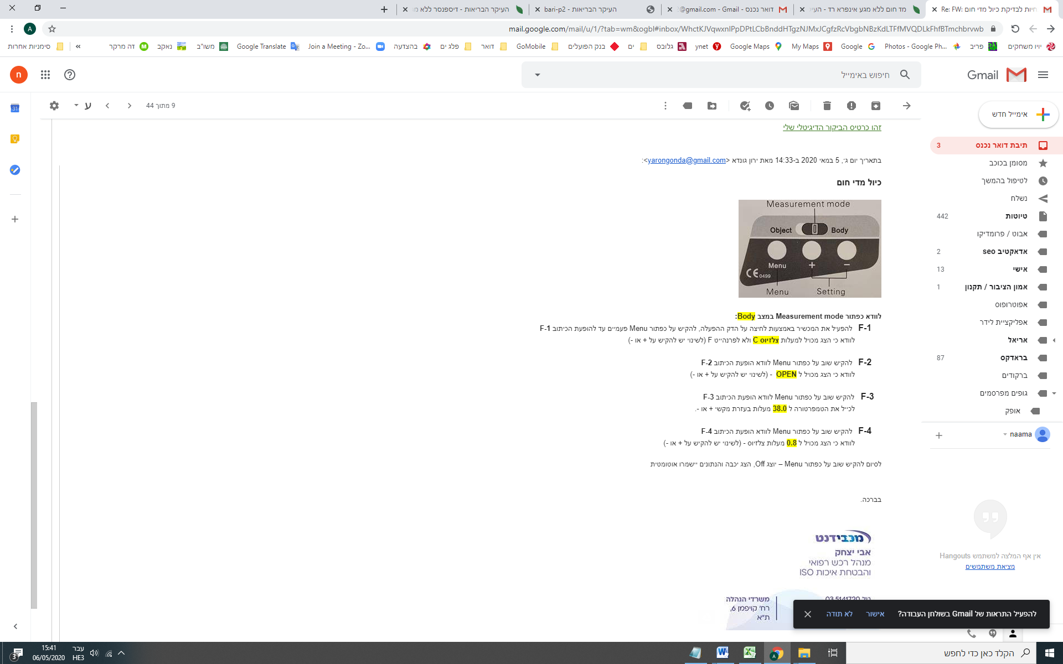

**לוודא כפתור Measurement mode במצב :Body**

**F-1**   להפעיל את המכשיר באמצעות לחיצה על הדק ההפעלה, להקיש על כפתור Menu פעמיים עד להופעת הכיתוב**F-1**

לוודא כי הצג מכויל למעלות **צלזיוס C** ולא לפרנהייט F (לשינוי יש להקיש על + או -)

**F-2**  להקיש שוב על כפתור Menu לוודא הופעת הכיתוב **F-2**

לוודא כי הצג מכויל ל **OPEN**  - (לשינוי יש להקיש על + או -)

**F-3**  להקיש שוב על כפתור Menu לוודא הופעת הכיתוב **F-3**

לכייל את הטמפרטורה ל **38.0**מעלות בעזרת מקשי + או -.

**F-4**   להקיש שוב על כפתור Menu לוודא הופעת הכיתוב **F-4**

לוודא כי הצג מכויל ל **0.8** מעלות צלזיוס - (לשינוי יש להקיש על + או -)

לסיום להקיש שוב על כפתור Menu – יוצג Off, הצג יכבה והנתונים יישמרו אוטומטית.